31
花蓮縣萬榮國小103年度
辦理十二年國民基本教育精進國中小教學品質計畫
「輕鬆教、容易學、自由做－Arduino互動科技夏令營」

- 依據 ：
（一）教育部補助辦理十二年國民基本教育精進國中小教學品質要點
（二）花蓮縣103年度辦理十二年國民基本教育精進國中小教學品質計畫
二、目的
（一）培訓具備Arduino互動科技教學應用能力的教師
（二）培育學生具備數位邏輯與程式設計的概念並結合科學、人文與藝術，進行實作、建立專案，發揮自由與創意。
（三）本計畫期能符合教師教學實務發展之需求，並能激發學生發揮創意、主動學習。
三、辦理單位
（一）指導單位：教育部。
（二）主辦單位：花蓮縣政府教育處、花蓮縣教育網路中心。
（三）承辦學校：萬榮國小。
(四) 協辦單位：光復商工
四、辦理方式：
（一）時間：103年7月1-3日，三天。
（二）人數：30人。
（三）對象：徵選縣內國、中小師生共10隊（每隊教師1名，學生2名）。
（四）活動內容：以實作為主，運用S4A程式設計軟體結合Arduino，製作實體互動模型及遊戲。
(五) 報名期限：公告日起至103年6月26日17:00前，指導教師請到全國教師在職進修資訊網完成線上報名，學生部份請依附件四報名表傳真或電子郵件辦理。
(六) 研習場地：光復商工電腦教室(位置圖如附件三)
五、課程內容：如附件一
六、經費概算：如附件二
七、獎勵：執行本計畫有功人員於活動結束後依相關規定予以敘獎。
八、本計畫呈請主任審閱後陳請校長核定，經縣府教育處審查通過後實施，修正時亦同。

承辦人：楊正雄 教務主任：黃祥瑞 校長：胡永寶

會計：盧素停 行務主任：賴志強

【附件一】輕鬆教、容易學、自由做－Arduino互動科技夏令營課程表
103年7月1日（星期二）
09：00－12：00 | - 認識SCRATCH、Arduino、S4A並練習安裝驅動  - 簡易SCRATCH程式練習與遊戲製作
13：00－16：00 | - 認識開放式硬體與擴充元件、感測器  - 當圖形化介面程式設計遇到開放硬體，小小發明家開始產生，創意從電腦進入生活  - 花蓮縣Arduino創意競賽的說明  - 各類案例影片觀摩，說明與構想自己的創作
103年7月2日（星期三）
09：00－12：00 | - 利用LED了解基礎類比與數位輸出原理  - 連國小學生都懂的基礎電子理論  - 實作紅綠燈與流水燈
13：00－16：00 | - 利用開關及光敏電阻了解數位與類比輸入  - 輸入與輸出整合運用  - 相關資源網站介紹  - 從構想→零件採購→DIY作品流程練習  - 自己的創作構想修正與討論
103年7月3日（星期四）
09：00－12：00 | - 電子機木模組的運用範例  - 紅外線、伺服馬達控制、...等各類感測器與元件介紹
13：00－16：00 | - 電路繪圖練習  - 個人專題實作，輔導與分享

【附件二】概算表：略
【附件三】光復商工位置圖
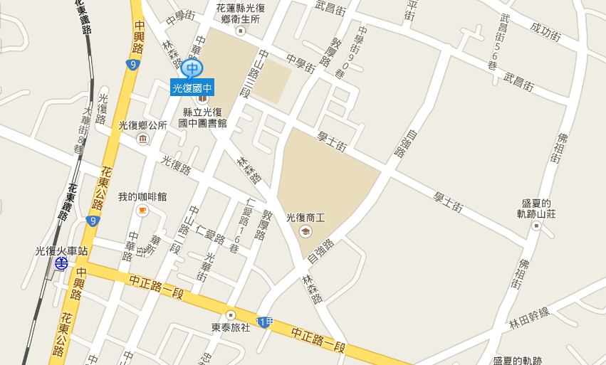
【附件四】報名表
花蓮縣萬榮國小103年度
辦理十二年國民基本教育精進國中小教學品質計畫
「輕鬆教、容易學、自由做－Arduino互動科技夏令營」

學校單位 | 指導教師 | 參賽學生 |  | 連絡電話
＊本報名表於103年6月26日17:00前傳真至萬榮國小8751467或
Email至 gpawan56212@gmail.com 承辦人 楊正雄 0928-875648

